<한국실험동물학회 숙박예약신청서>
* 숙박일 : 2020년 07월 15~18일
▶숙박자정보
성명(한글) |  | 소 속 |  | 직 위
핸드폰 |  | 이메일
Check-In(15:00) | 년 월 일 ( 박) | Check-In(11:00) | 년 월 일

▶객실요금
객실형태 |  | 객실료(일) | 객실수 | 인원 | 비고
슈페리어  킹 or 트윈 | 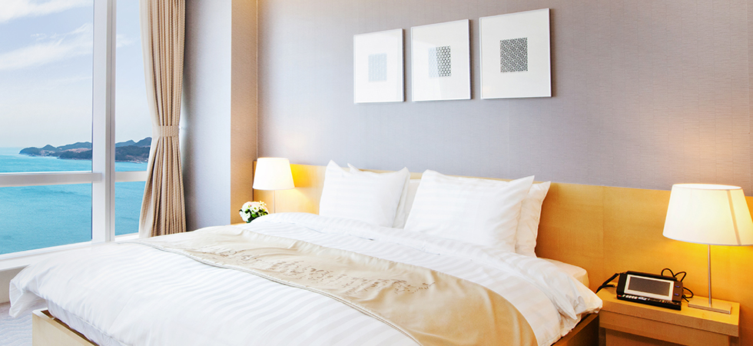 | <수,목>  170,000원( )  <금>  190,000원( )
파밀리에  스위트 | 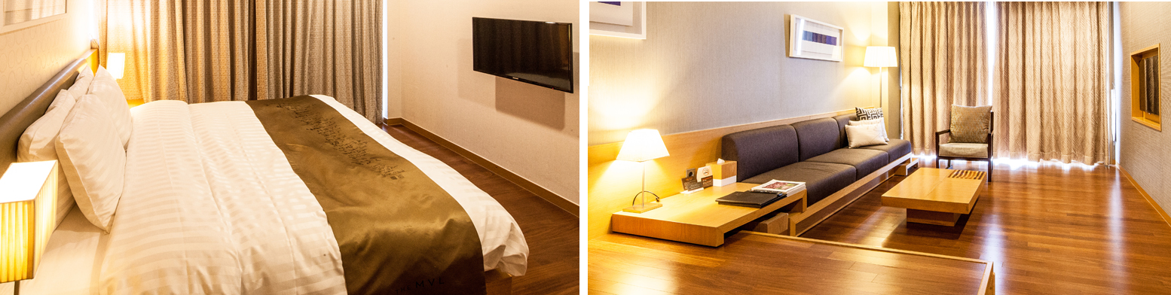 | <수,목>  250,000원( )  <금>  280,000원( )
- 상기요금은세금+봉사료 포함가입니다. (Room Only / 조식 불포함)
- 예약 신청일 내에 예약 시 해당 금액이며, 신청일 이후 예약 하실 경우 마감될 수 있습니다.

▶신용카드 정보
카드결제 (_____) : 하기 카드정보 기재바랍니다. 단, 현장에서 다른카드로 결제 가능합니다
카드종류 | ex) 롯데, 현대카드 etc. | 카드 소유주명
카드번호 |  | 유효기간 | 년월
▶ 객실 취소 및 No-Show일 경우 규정의 의해 상기개런티 카드 결재됨을 동의합니다.
* 신청자 서명란 : (동의 서명 없을시 예약 제한 됩니다.)

위약금 규정 구분 | 위약금 기준
계약 체결 후 취소 | 총합계 금액의 20%
15일 전 취소 | 총합계 금액의 30%
14~17일 전 취소 | 총합계 금액의 50%
6~1일전 취소 | 총합계 금액의 80%
당일 취소 | 총합계 금액의 100%

